Arco-print - 阿可印 - 无纺布着色全套解决方案

现有的无纺布，尤其是化学纤维无纺布，很难对其上色。如涤纶无纺布的着色方法是将涤纶短纤维经过高温高压染色烘干，然后将染色的短纤维铺网，经过热轧形成热熔法无纺布；又如聚丙烯（PP）无纺布，具有明显的疏水性，其公定回潮率近乎0%，导致PP无纺布难以着色，所以，PP无纺布的着色一般采用纺粘法热轧工艺，即由PP粒子加上有色的色母粒粒子通过高温熔融，然后通过喷丝板喷出，而后通过冷空气冷却变成长丝，最后通过有序的铺网，热辊挤压而得。然而，上述的着色工艺流程繁琐，操作不便，且需要耗费大量能源，对弹力无纺布的弹性有较大影响。因此，提供一种新的无纺布着色工艺以解决上述技术问题，成为本领域技术人员需要解决的难题之一。

为实现上述目的，京雁纺织提供一种无纺布的着色方案，包括以下步骤：选取无纺布，浸轧水性色浆，烘干固色。

该方案克服了现有无纺布难以着色的技术问题，可以满足人们对不同颜色无纺布的需求。操作方法简单，安全环保，节能减排，降低了彩色无纺布的成本，通过本着色方法制得的有色无纺布着色均匀，色牢度（干摩擦、湿摩擦）好，手感软硬程度可调节。

无纺布涂料染色工艺

|  |  |  |  |
| --- | --- | --- | --- |
| 软水 | x |  |  |
| 消泡剂 | 0.2-1 | If necessary |
| 润湿剂 | 1 | If necessary |
| 粘合剂 | 50-150 |  |
| 防泳移剂 | 50-100 |  |
| 涂料 | 0-15 |  |
| 总量 | 1000ml |  |

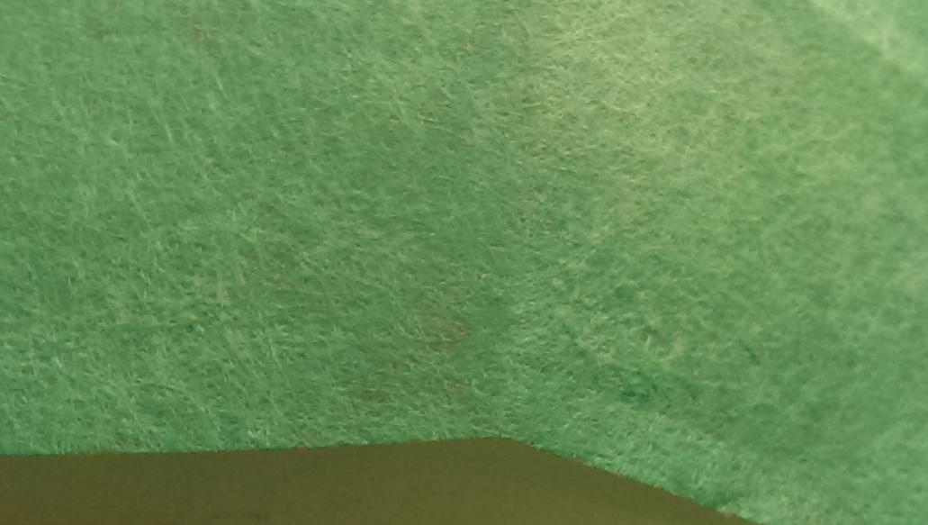

空气过滤净化用绿色无纺布实例

**产品信息**

Arco-print - 阿可固涂料系列，可用于纺织品印花，涂料染色以及涂层，其具有高标准的物理指标，包括高分散稳定性，含固量高、粘度低，对印花浆料的粘度影响小以及其他特性，是非常优异的涂料产品。

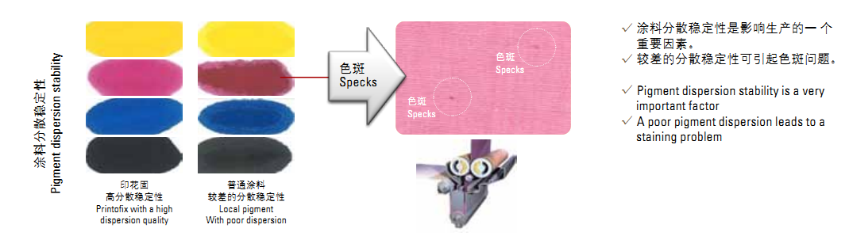

Phenix Binder - 环保涂料粘合剂，丙烯酸树脂，不同玻璃化温度Tg，手感不一。

**市场类似产品**

CLARIANT的 Printofix系列